Steve Jobs

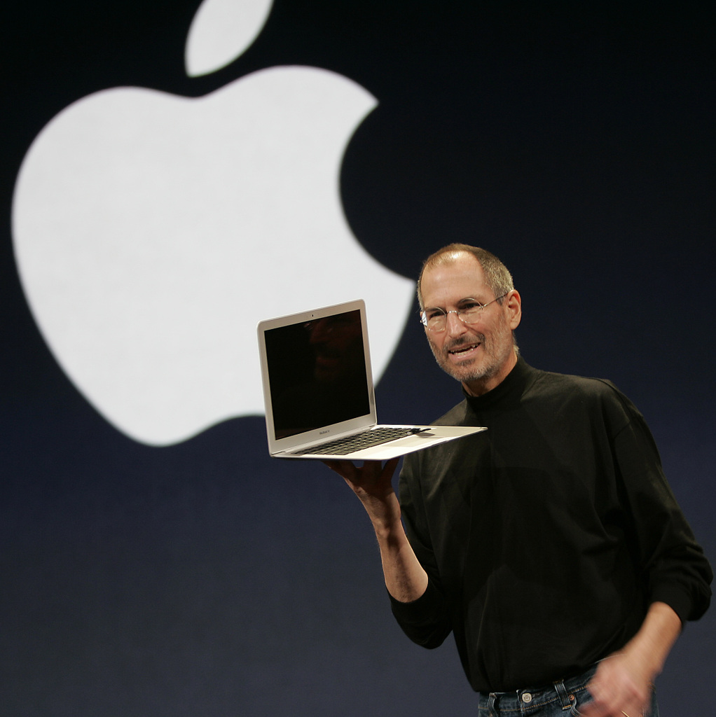

Alegemene informatie

Als het over Apple hebt, kun je niet om Steve Jobs heen. De legendarische oprichter bouwde Apple uit tot een miljardenbedrijf, dat wereldwijd werd bewonderd. Zijn perfectionisme en extreme focus op mooie en gebruiksvriendelijke producten zorgde ervoor dat we de iMac, iPod, iPhone en iPad vandaag kunnen gebruiken. Steven Paul Jobs geboren in San Francisco, Californië op 24 februari in 1955. was de medeoprichter en topman van Apple. En hij hoor de ook bij het bestuur bestuur van Pixar Animation Studios. Hij bedacht Apple, en werd er ook baas van. Hij hielp de mensen die de iPod, iPhone en Apple computer hebben bedacht en gemaakt. De iPad heeft hij zelf uitgevonden. Apple werd al snel een groot succes, en vandaag de dag is Apple ondenkbaar uit ons leven. Apple word samen met samsugn gezien als het meest bekende bedrijf voor computer apparaten.
Het leven van Steve Jobs
Na zijn geboorte wordt Steve door zijn moeder opgegeven ter adoptie. Hij werd geadopteerd door een gezin met een moeder die de universiteit niet heeft afgemaakt en een vader die het niet eens tot de middelbare school heeft gebracht. De biologische moeder van Steve heeft de adoptieouders wel verplichtom steve naar een universiteit te laten gaan. De jonge Steve had het niet naar zijn zin op school en was een erg teruggetrokken kind. Zijn leraren zagen wel dat Steve dingen vaak anders zag dan zijn klasgenoten. Toen Steve 11 jaar oud was ontdekte hij de wereld van de elektronica samen met zijn vriend en buurjongetje. Via zijn buurjongentje leerde Steve een wat oudere jongen kennen, met wie hij ook na de middelbare school bevriend bleef. Op de universiteit presteerde Steve slecht, sterker nog: hij haalde het eerst semester niet eens. Hij besloot dan ook te stoppen, maar volgde wel gewoon lessen. Hij is dus nooit afgestudeert. Dat hij geen universiteit-diploma had, maakte Steve niets uit. Steve is dus niet opgevoed door zijn biologische ouders. Op 11-jarige leeftijd dwingt hij zijn adoptieouders om te verhuizen, omdat zijn school hem niet bevalt. Op 20-jarige leeftijd kwam Steve erachter dat zijn biologische moeder uit Duitsland kwam en zijn vader uit Syrië. De biologische vader van Steve had wel geprobeerd contact te zoeken met Steve.
Steve Jobs film
Er is ook een film geschreven over het leven van Steve Jobs. De film is geregisseerd door Danny Boyle. Het verhaal focust zich op drie belangrijke periodes uit het leven van Steve Jobs. Google geeft ons deze korte samenvatting van de film: “De film is een intiem portret van genie Steve Paul Jobs, CEO en oprichter van Apple, gespeeld door Michael Fassbender. Steve Jobs neemt ons mee achter de schermen van de digitale revolutie met een lancering van drie iconische producten, eindigend met de onthulling van de iMac in 1998. Kate Winslet vertolkt de rol van Joanna Hoffman, zijn toenmalige hoofd marketing. Steve Wozniak, de mede- oprichter van Apple wordt gespeeld door Seth Rogen en Jeff Daniels is te zien als voormalig Apple CEO John Sculley. Steve Job is geregisseerd door Danny Boyle.”

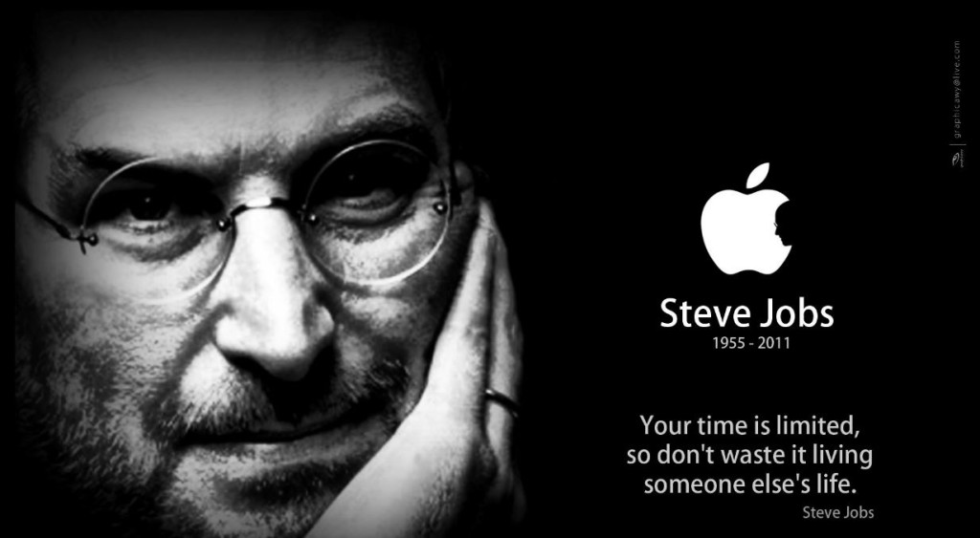

De dood van Steve Jobs
In 2004 werd bij Steve Jobs een gevaarlijke vorm van alvleesklierkanker ontdekt. Wonderbaarlijk genoeg bleek dit een zeldzame variant te zijn die goed te behandelen is en het kon behandelt worden zonder chemo. Na de behandeling dacht hij dat het over was, maar hij is er uiteindelijk toch aan gestorven. Op 5 oktober 2011, heeft Apple aangekondigd dat Steve Jobs was overleden aan alvleesklierkanker. Hij was 56 jaar oud toen hij stierf. Dit was een grote schok voor de wereld want hij had veel gedaan voor de ontwikkeling van technologie, muziek en nog veel meer. Steve Jobs heeft ons leven makkelijker gemaakt met zijn producten en technologie. Steve Jobs is begraven. Het zou gaan om een privé-aangelegenheid voor een beperkt aantal mensen. Jobs werdt twee dagen na zijn overlijden begraven. Apple en de familieleden van Jobs hadden geen publieke herdenkingsdienst Wel heeft Apple op een later moment een evenement voor eigen personeel georganiseerd.
